一、查验：
查验以下材料并核对与报名库信息是否一致：
1.初试准考证、有效居民身份证件原件；
2.本科毕业证书、学位证书原件、教育部学历证书电子注册备案表（往届考生）；
高校教务部门颁发的学生证原件、教育部学籍在线验证报告（应届考生）；
3.加盖有公章的大学成绩单（学校教务部门或档案保管单位的公章均可）；
4.退役大学生士兵专项计划考生：除验证上述材料外，还须验证《应征公民入伍批准书》和《退出现役证》原件；
5.同等学力考生：按下表要求查验相应材料
【一志愿没有同等学力考生（除工程管理），调剂阶段须加强注意】。
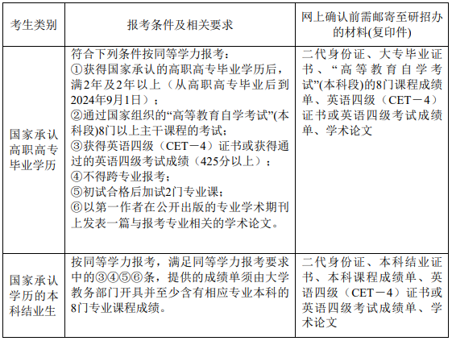
二、收以下原件复印件，提醒考生提前打印并按序装订：
1.初试准考证、有效居民身份证件；
2.本科毕业证书、学位证书原件、教育部学历证书电子注册备案表（往届考生）；
高校教务部门颁发的学生证原件、教育部学籍在线验证报告（应届考生）；
3.加盖有公章的大学成绩单（学校教务部门或档案保管单位的公章均可）；
4.英语等级证书、科研成果、论文、奖状证书等（如有）；
5.退役大学生士兵专项计划考生：除上述材料外，还须《应征公民入伍批准书》和《退出现役证》复印件。
6.同等学力考生：下表相应材料复印件。
注：以上复印件可供复试小组参考，如查验及复试过程中发现不符合报考条件或提供虚假信息的考生，请立即上报研究生院，一律不予复试、录取。

